**INFORMACIÓN GENERAL SOBRE LA COMUNIDAD DE SALAMANCA**

Salamanca se encuentra en la zona centro-occidental de España, en la provincia de Castilla y León, a 2-3 horas en coche de Madrid y a 1 hora de la frontera con Portugal. Tiene una población de 170.000 habitantes y un clima que puede ser lluvioso y frío durante el invierno, mientras que el resto del año es seco con temperaturas agradables.

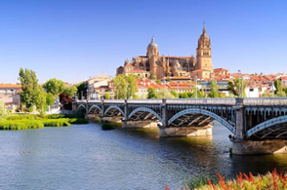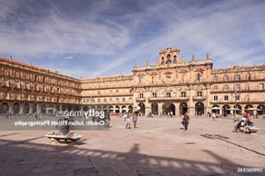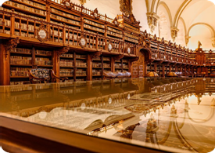

Salamanca es una de las ciudades universitarias más famosas de España, con más de 40.000 estudiantes estudiando cada año. La Universidad de Salamanca data de 1218, lo que la convierte en la tercera universidad más antigua de Europa. Además de la universidad, Salamanca es conocida por sus numerosos monumentos y su singular arquitectura.

En el centro de la ciudad, todos los edificios están construidos con arenisca dorada (la especial piedra de Villamayor), lo que da al visitante la sensación de estar en otra época.

Hoy en día, Salamanca es una vibrante mezcla entre ciudad moderna, ciudad universitaria y pequeño pueblo, que ofrece a sus visitantes las múltiples ventajas de cada una (buenas infraestructuras combinadas con un ambiente joven y acogedor). Salamanca fue nombrada en 2002 Capital Europea de la Cultura y también es Patrimonio de la Humanidad por la UNESCO. La ciudad es un destino turístico muy popular y ofrece a sus visitantes una gran variedad de actividades interesantes. Entre los estudiantes extranjeros que desean estudiar español en España, Salamanca siempre ha sido muy popular debido al español que se habla en la zona, el más puro de España. A pesar de su escasa población, Salamanca ofrece muchas oportunidades para salir por la noche. Los estudiantes se reúnen en las plazas o bares del centro para charlar, tomar algo o una tapa. El ambiente relajado del centro durante el día se prolonga hasta altas horas de la noche, donde se mezcla con la música de los numerosos bares.

**VISIÓN Y OBJETIVOS PARA LA CONSTRUCCIÓN DE UNA CULTURA DE PAZ COMUNITARIA**

**Visión:**

Salamanca, con su rico patrimonio académico y cultural, tiene la oportunidad única de convertirse en un ejemplo de sociedad pacífica e inclusiva. Al fomentar la colaboración entre la ciudad y su histórica universidad, buscamos construir una comunidad basada en el diálogo, el respeto mutuo y la justicia social. Nuestra visión es crear un entorno donde la educación, la investigación y la participación ciudadana contribuyan a una cultura de paz, tanto a nivel local como global.

**Objetivos:**

1. **Integrar la Educación para la Paz en los Currículos Académicos**: Promover que las instituciones universitarias y educativas de Salamanca incorporen estudios sobre la paz, la resolución de conflictos y los derechos humanos en sus programas.

2. **Fomentar el Diálogo Intercultural**: Promover intercambios e iniciativas que fortalezcan el entendimiento entre la ciudadanía local, el alumnado internacional y las diversas comunidades culturales.

3. **Apoyar la Inclusión Social y la Igualdad de Oportunidades**: Desarrollar proyectos que aborden las desigualdades sociales y garanticen el acceso a la educación, los recursos y la participación para todos.

4**. Fomentar la Investigación Colaborativa para la Paz**: Aprovechar la experiencia académica de la universidad para estudiar y desarrollar soluciones innovadoras para la consolidación de la paz y la cohesión social.

5. **Utilizar el Arte y la Cultura como Herramientas para la Paz**: Organizar eventos culturales, exposiciones y expresiones artísticas que promuevan la no violencia y la armonía social.

6. **Promover la Ciudadanía Activa y la Participación Comunitaria**: Inspirar a estudiantes y residentes a participar en voluntariado, iniciativas sociales y en la formulación de políticas que fomenten la paz y la justicia.

7. **Fortalecer las alianzas entre la Universidad, el Gobierno Local y la Sociedad Civil**: Construir redes de cooperación para implementar proyectos de paz sostenible y abordar los desafíos de la comunidad.

8. **Promover la sostenibilidad ambiental como pilar de la paz**: Promover políticas ecológicas y campañas de concienciación que vinculen el bienestar ambiental con una cultura de paz.

9. **Desarrollar estrategias de prevención y mediación de conflictos**: Establecer plataformas para el diálogo abierto y la resolución de conflictos, garantizando un entorno académico y urbano seguro e inclusivo.

Al unir las fortalezas de Salamanca y su universidad, podemos crear una cultura de paz duradera que sirva de modelo para otras comunidades a nivel mundial.

**AL MENOS TRES SIGNATARIOS MÁS PARA APOYARLA CON LA INICIATIVA**

Presidentes de los dos clubes más un tercero:

1. CÉSAR LÓPEZ HIERRO, Presidente RC Salamanca
2. PEDRO SÁNCHEZ HERNÁNDEZ, Presidente RC Salamanca-Plaza Mayor.
3. PILAR DELGADO DOMÍNGUEZ, Secretaría RC Salamanca y Coordinadora para iniciativa “Salamanca Ciudad Rotaria de la Paz”
4. ENRIQUE DE SANTIAGO HERRERO, Presidente C.Membresía RC Salamanca

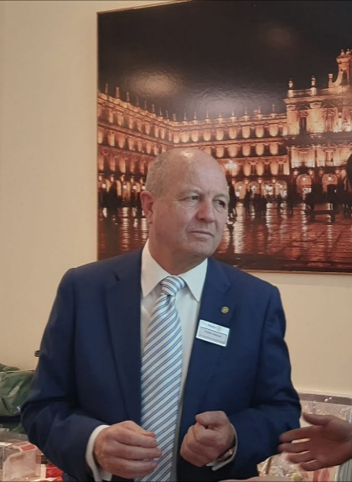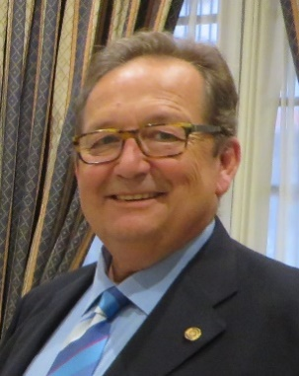

Presidente RC SALAMANCA Presidente RC SALAMANCA-Plaza Mayor

César López Hierro Pedro Sánchez Hernández

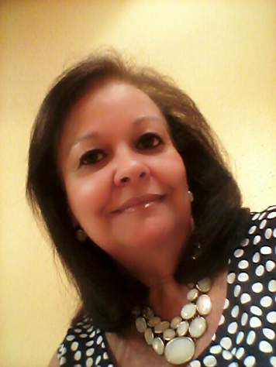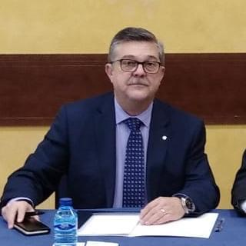

Enrique de Santiago Herrero Pilar Delgado Domígnuez RC.Salamanca

RC Salamanca. Pte.Membresía Coordinadora iniciativa Ciudad Rotaria de la Paz.

**ORGANIZACIONES LOCALES ASOCIADAS COMO OPCIÓN PARA EL DESARROLLO COMUNITARIO**

En Salamanca existen dos clubes rotarios: RC Salamanca, fundado en 1991, y Salamanca Plaza Mayor, fundado en 2004.

Desde la perspectiva de la comunidad local, contamos con el apoyo del Ayuntamiento y la Universidad.

Ambas instituciones están muy interesadas en que Salamanca se convierta en una Ciudad Rotaria de Paz, ya que colaboran en proyectos.

Participan en el grupo de expertos EC2U, dedicado a la innovación social como motor para la consolidación de la paz.

Se trata de una iniciativa paneuropea que se lleva a cabo conjuntamente en ocho universidades y ciudades de toda Europa.

El tema central es el desarrollo de estrategias de innovación social para la consolidación de la paz sostenible y la búsqueda de respuestas y soluciones para la resolución de conflictos desde una perspectiva institucional. El gobernador del Distrito 2201, Luis Gómez-Ojero, nació y es doctor en Derecho en Salamanca. Celebrará la Conferencia Distrital en Salamanca (ver video) los días 30, 31 de mayo y 1 de junio.

Si Salamanca es finalmente nominada como Ciudad Rotaria de la Paz, queremos sorprenderlo anunciándolo.

**Tres Fotos de la Comunidad y el equipo que no tengan Copyrigh**

Plaza Mayor

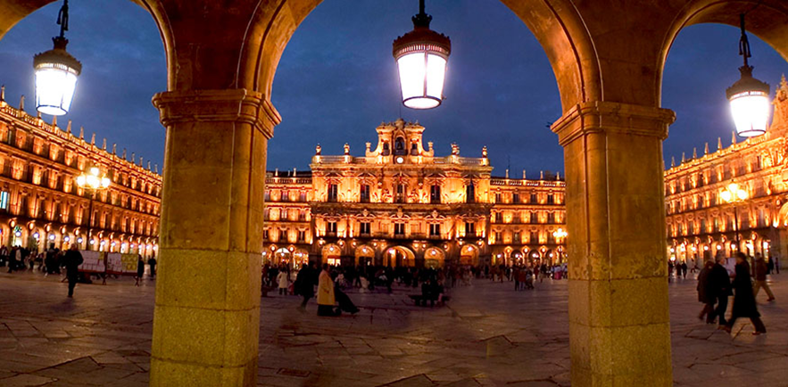

Catedral

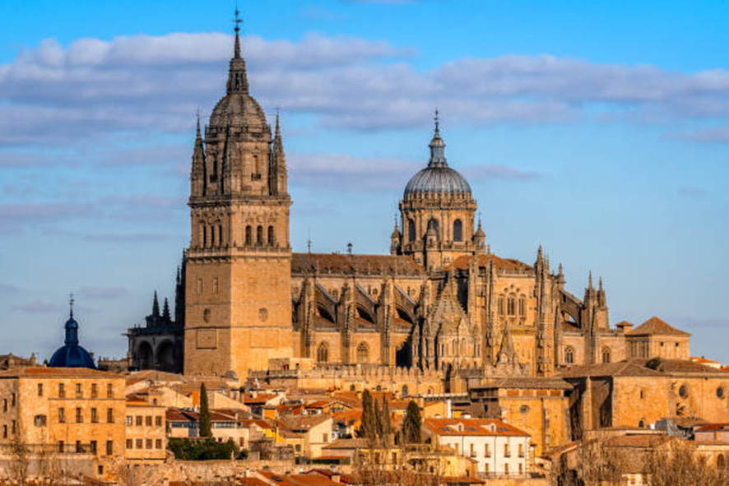

Universidad de Salamanca

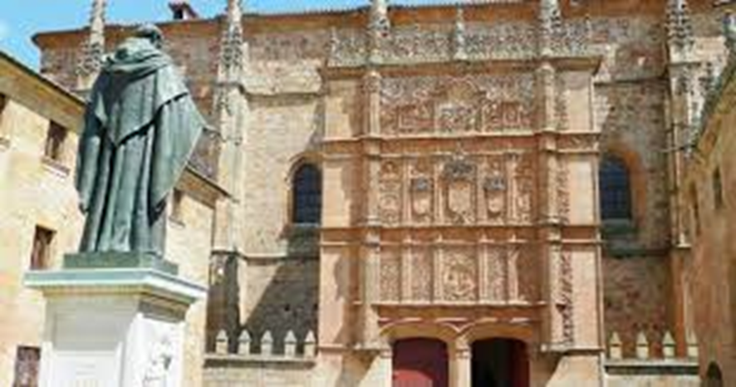

**Información Básica de la persona que realiza la presentación de la solicitud**